ภาคผนวก ข
โปรแกรมและเครื่องมือต่างๆ ของ Delphi4

Delphi คืออะไร
Delphi เป็นเครื่องมือสำหรับการพัฒนาแอปพลิเคชั่นบน Windows ภาษาพื้นฐานที่ใช้ คือภาษา Pascal ( Object Pascal ) ในการเขียนโปรแกรม นอกจากนี้ Delphi ยังสนับสนุนการพัฒนาโปรแกรมแบบ
Visual Programming ที่ผู้พัฒนาสามารถเลือกคอมโพเนนต์ที่ต้องการมาวางบนฟอร์ม แล้วกำหนดคุณสมบัติบางอย่างของคอมโพเนนต์เหล่านั้น รวมทั้งอาจมีการเขียนโปรแกรมควบคุมการทำงานของ
คอมโพเนนต์เหล่านั้นด้วย
ความต้องการของระบบสำหรับ Delphi 4
สำหรับเครื่องที่จะใช้งาน Delphi 4 ได้ จำเป็นจะต้องมีส่วนประกอบดังนี้เป็นอย่างน้อย
• Windows 95/98 หรือ Windows NT
• CPU 80486 หรือ Pentium หรือสูงกว่า
• หน่วยความจำ 8 MB( 16 MB สำหรับ Windows 95/98 และ 32 MB สำหรับWindows NT)
• จอภาพ VGA หรือจอภาพที่มีรายละเอียดสูงกว่า
• เครื่องอ่าน CD-ROM
• Mouse
• เนื้อที่บนฮาร์ดดิสก์ที่ต้องการขึ้นอยู่กับรูปแบบการติดตั้ง และเวอร์ชั่นของ Delphi
โปรแกรมและเครื่องมือต่างๆของ Delphi 4
วินโดว์หลัก(MainWindow)
ประกอบไปด้วย
ไตเติ้ลบาร์(Title bar)
เมนูหลัก(Main Menu Bar)
สปีดบาร์(Speed bar)
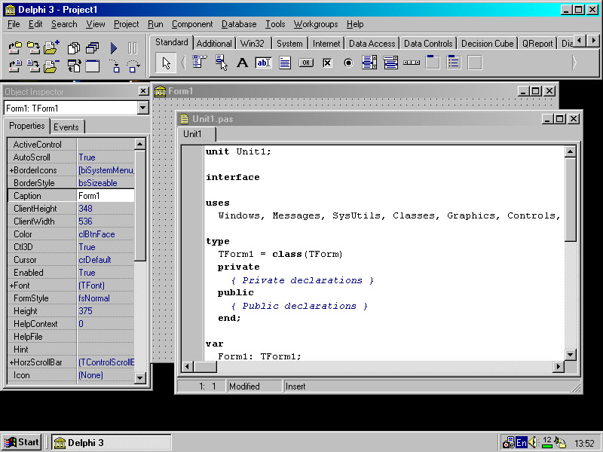
รูปที่ 1 ออบเจ๊กต์อินสเปกเตอร์(Object Inspector)

ออบเจ๊กต์อินสเปกเตอร์ถูกใช้กำหนดคุณสมบัติ(Properties) และเหตุการณ์ต่างๆ(Events) ที่เกิดขึ้นกับแต่ละคอมโพเนนต์ในแอพพลิเคชันของเรา
ในออบเจ๊กต์อินสเปกเตอร์แบ่งออกเป็น 2 เพจ คือ พรอมเพอร์ตี้เพจ และอีเวนต์เพจ ซึ่งสามารถคลิกที่แท็บเพจเพื่อสลับไปมาระหว่าง 2 เพจนี้ได้ ดังรูปที่ 2 และ 3

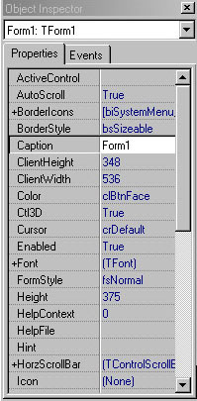

รูปที่ 2 แสดงพรอพเพอตี้

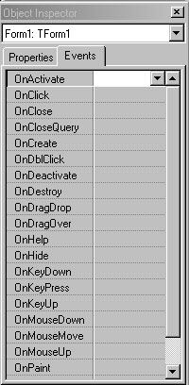
รูปที่ 3 แสดงอีเวนต์

ฟอร์ม(Form)
ฟอร์มเป็นพื้นที่สำหรับสร้างเป็นส่วนที่ใช้ติดต่อกับผู้ใช้(user interface)ของแอพพลิเคชัน ซึ่งจะมีการนำเอาคอมโพเนนต์ต่างๆมาจัดวางไว้ภายใน
ฟอร์มถือเป็นคอมโพเนนต์ตัวหนึ่งเช่นกัน ซึ่งมีชื่อว่า TForm โดยคอมโพเนนต์ Tform นี้เป็นที่รวมของคอมโพเนนต์อื่นๆหรือเรียกว่าพาเรนต์ (parent) ของคอมโพเนนต์ที่อยู่บนฟอร์ม โดยที่โปรเจ็กต์หนึ่งๆสามารถมีฟอร์มได้หลายฟอร์ม
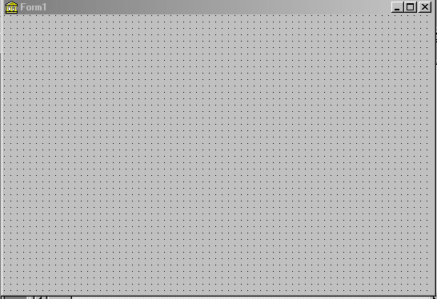
รูปที่ 4 แสดงฟอร์ม
โค้ดเอดิเตอร์(Code Editor)
สำหรับโค้ดเอดิเตอร์ประกอบด้วยส่วนสำคัญคือ
เอดิเตอร์(Editor)
เป็นส่วนที่ใช้สำหรับเขียนโค้ดของโปรแกรม เมื่อเริ่มโปรเจ็กต์ใหม่ทุกครั้ง เดลไฟจะสร้างโค้ดของยูนิต(ไพล์.pas) ขึ้นมาในโค้ดเอดิเตอร์ เมื่อมีการเพิ่มฟอร์มใหม่ขึ้นออกมาในโปรเจ็กต์ ก็จะมีการเพิ่มหน้าใหม่ของโค้ตซึ่งเป็นยูนิตใหม่อีกยูนิตหนึ่งด้วย เราสามารถสลับไปมาระหว่างแต่ละยูนิตได้โดยใช้แท็บ ดังรูปที่ 5
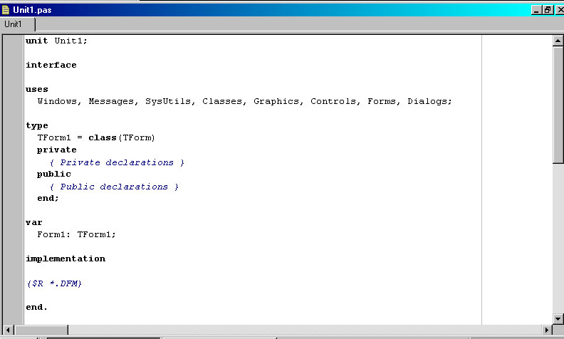
รูปที่ 5 แสดงโค้ตเอดิเตอร์
โปรเจ็กต์เมเนเจอร์(Project Manager)
โปรเจ็กต์เมเนเจอร์ประกอบด้วย รายชื่อของไฟล์ยูนิตและฟอร์มที่ประกอบขึ้นเป็นแอพพลิเคชันนอกจากนี้ยังแสดงชื่อไดเร็กทอรี(Directory) ที่เก็บไฟล์เหล่านั้นด้วย
ออบเจ็กต์บราวเซอร์(Object Browser)
ออบเจ็กต์บราวเซอร์จะให้ข้อมูลเกี่ยวกับความสัมพันธ์ของออบเจ็กต์,ยูนิต, และ Global Symbols ที่โปรแกรมของเราใช้อยู่ เราเรียกใช้ออบเจ็กต์บราวเซอร์ได้ 2 วิธี คือ
- เลือกเมนูคำสั่ง View -> Browser
- คลิกขวาในหน้าต่างโค้ดเอดิเตอร์ แล้วเลือกคำสั่ง Browse Symbol at Cursor
อย่างไรก็ตามเราต้องทำการคอมไพล์โปรเจ็กต์เสียก่อนถึงจะใช้บราวเซอร์นี้ได้ถ้ามีการปิด
โปรเจ็คต์แล้วเปิดขึ้นมาใหม่ก็จะต้องทำการคอมไพล์อีกครั้งหนึ่งจึงจะใช้บราวเซอร์นี้ได้เช่นกัน
เขียนโปรแกรมแบบ object oriented โดยใช้เดลไฟ
การเขียนโปรแกรมแบบ Object Oriented(OOP)
การเขียนโปรแกรมด้วยเดลไฟเป็นการเขียนโปรแกรมแบบอ๊อบเจ็กต์โอเรียนเต็ด(Object Oriented Programming : OOP) โดยที่เดลไฟจะมองทุกอย่างในโปรแกรมเป็นออบเจ็กต์ซึ่งมีลักษณะเฉพาะ และมีความสามารถภายในตัวออบเจ็กต์นั้น
ในเดลไฟนั้น คอมโพเนนต์ก็ถือว่าเป็นออบเจ็กต์ โดยในคอมโพเนนต์จะมีลักษณะเฉพาะของคอมโพเนนต์ นั้นก็คือ พรอพเพอร์ตี้(Property) และมีความสามารถของคอมโพเนนต์ ซึ่งก็คือ เมธอด(Method) ซึ่งทั้งสองสิ่งเป็นช่องทางที่เราจะติดต่อหรือเรียกใช้คอมโพเนนต์นั้นได้
การเขียนโปรแกรมแบบออบเจ็กต์มีข้อดีที่สำคัญมากคือสามารถนำกลับมาใช้ได้อีก(Re-use) ทำให้ลดเวลาในการสร้างแอพพลิเคชันต่างๆลงเป็นอย่างมาก
รู้จักกับClass
Class คือการรวมเอาข้อมูลที่ใช้ลักษณะของออบเจ็กต์ และความสามารถของออบเจ็กต์ที่จะมีอยู่ ถ้าจะพูดให้เข้าใจง่ายกว่านั้น Class คือ ต้นแบบของออบเจ็กต์นั้นเอง
Class หนึ่งๆสามารถสร้างออบเจ็กต์ให้ได้หลายๆตัว โดยที่แต่ละตัวมีโครงสร้างข้อมูลภายในเหมือนกัน
รู้จักกับ Data field
ใน class จะมีข้อมูลที่แสดงลักษณะเฉพาะของ class ซึ่งเราเรียกว่า Data Field และแต่ละ field ก็สามารถกำหนดระดับการเข้าถึง (Level Access) ได้
รู้จักกับ Method
นอกจากเราจะใช้ Data Field ในกางบ่งบอกความแตกต่างของแต่ละ Class แล้ว เราสามารถบอกความแตกต่างของแต่ละ Class ได้ด้วยความสามารถ หรือที่เรียกว่า Method ของ Class
รู้จักกับ Constructor และ Destructor
Constructor เป็นเมธอดพิเศษ ซึ่งจะถูกเรียกใช้ทุกครั้งที่มีการสร้างอินสแตนซ์ของ Class ขึ้นมา โดยเมธอดนี้จะทำการจองทรัพยากรสำหรับอินสแตนซ์ และกำหนดค่าเริ่มต้น
สำหรับ Destructor นั้นจะทำหน้าที่ตรงกันข้ามกับ Constructor คือคืนทรัพยากรที่อินสแตนซ์ของ Class ใช้ไปเมื่อต้องการเลิกใช้งานอินสแตนซ์ของ Class นั้นๆ

การใช้งานคอมโพเนนต์ชั้นสูง
ไดอะล็อกบ๊อกซ์ในเดลไฟ
เดลไฟได้เตรียมคอมโพเนนต์สำหรับสร้างไดอะล็อกบ็อกซ์พื้นฐานที่ใช้งานในแอพพลิเคชัน เช่น ไดอะล็อกบ๊อกซ์ในการเปิดไฟล์ เป็นต้น ซึ่งคอมโพเนนต์เหล่านี้จะอยู่ในเพจ Dialogs ของคอมโพเนนต์
พาเลต์ ดังรูปที่ 6

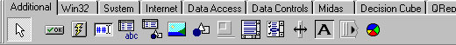
รูปที่ 6 คอมโพเนนต์เกี่ยวกับ image

การใช้งานเดลไฟในด้านกราฟฟิก
เราสามารถนำรูปภาพกราฟฟิกมาใช้ในแอพพลิเคชันของเราได้หลายวิธี ตั้งแต่การโหลดรูปภาพที่มีอยู่แล้วมาไว้ในแอพพลิเคชันในขณะออกแบบ การสร้างรูปแบบขึ้นมาใหม่โดยใช้ graphical control ในขณะออกแบบ หรือแม้กระทั่งการวาดภาพขึ้นมาในขณะโปรแกรมกำลังรันอยู่
คอมโพเนนต์ Image
ใช้สำหรับแสดงรูปภาพลงบนฟอร์ม หรือแม้กระทั่งโหลดรูปภาพมาเป็น background ของฟอร์ม โดยเราสามารถเลือกรูปภาพจากอ๊อบเจ็กต์อินสเปกเตอร์ในขณะออกแบบ หรือโหลดภาพขึ้นแสดงในขณะรันไทม์ได้
คลาส TCanvas
เราใช้ TCanvas เป็นพื้นที่ในการวาดภาพลงบนออบเจ็กต์ใดๆโดย Tcanvasมีพรอพเพอร์ตี้,อีเวนต์ และเมธอดที่ช่วยเราในการสร้างสรรค์รูปภาพสวยๆโดยการ
- สามารถกำหนดสีของพื้นหลัง รูปแบบและสีของลายเส้น และกำหนด font ที่จะใช้ได้
- กำหนดรูปแบบและสีของภาพที่จะให้ปรากฎ
- เขียนตัวอักษรต่างๆลงบนภาพ
- โหลดรูปภาพกราฟฟิกลงบนออบเจ็กต์
- เปลี่ยนรูปภาพในขณะรันไทม์ได้
พรอพเพอร์ตี้สำคัญของ TCanvas
Brush ใช้สำหรับกำหนดรูปแบบและสีของภาพหรือรูปทรงต่างๆ
CilpRect กำหนดขอบเขตสำหรับวาดภาพบน canvas เช่นในอีเวนต์ OnPaint เราสามารถกำหนดขอบเขตที่ให้สามารถวาดรูปลงบนฟอร์มได้
CopyMode กำหนดว่าจะให้รูปภาพที่ copy มาจาก canvas ปัจจุบันนั้นปรากฏในรูปแบบใด
Font กำหนดรูปแบบตัวอักษรที่จะใช้เขียนบน canvas
Handle ใช้เมื่อมีการเรียกใช้ Window API โดยตรง
Pen กำหนดรูปแบบและสีของลายเส้นบน canvas
PenPos พิกัด x,y ของพรอพเพอร์ตี้ Pen
Pixels กำหนดสีของจุดแต่ละจุดบน ClipRect
เมธอดสำคัญของ Tcanvas
Arc วาดโค้งลงบน canvas โดยใช้ pen
BruchCopy แสดงรูปภาพโดยมีพื้นหลังแบบโปร่งใส
CopyRect copy รูปแบบหรือบางส่วนของรูปแบบลงบน canvas
Draw copy รูปภาพจากหน่วยความจำลงบน canvas
Ellipse วาดรูปวงรีลงบน canvas โดยใช้ pen และสีของวงรีนี้จะเป็นสีเดียวกับที่ตั้งไว้ในพรอพเตอร์ตี้ brush
FloodFill ใส่สีของ brush ลงบน canvas
LineTo วาดเส้นจากตำแหน่งปัจจจจุจบันไปยังตำแหน่งที่กำหนดในพารามิเตอร์ x และ y
MoveTo กำหนดตำแหน่งปัจจุบันที่จะใช้วาดภาพ
Pie วาดรูป Pie ลงบน canvas
Polygon วาดรูปหลายเหลี่ยมลงบน canvas โดยใช้อาร์เรย์ของจุด และสีของรูปหลายเหลี่ยมนี้ จะเป็นสีเดียวกับสีที่ตั้งไว้ในพรอพเพอร์ตี้ Brush
Polyline ใช้พรอพเพอร์ตี้ pen วาดเส้นหลายๆเส้นลงบน canvas โดยใช้อาร์เรย์ของจุด
Rectangle วาดรูปสี่เหลี่ยมลงบน canvas โดยเส้นขอบและสีของเหลี่ยมนี้จะเป็นไปตามพรอมเพอร์ตี้ pen และ brush ตามลำดับ
RoundRect วาดสี่เหลี่ยมที่มีแต่ละมุมเป็นส่วนโค้ง
StretchDraw copy รูปภาพจากหน่วยความจำลงบน canvas
TextHeight แสดงความสูงของตัวอักษรในพารามิเตอร์
TextOut เขียนตัวอักษรบนพื้นที่ของ canvas
TextRect เขียนตัวอักษรบนพื้นที่ที่กำหนดโดยพรอพเพอร์ตี้ ClipRect
การสร้างแอพพลิเคชันด้านกราฟฟิกที่เขียนขึ้นจึงมักจะใช้พรอพเพอร์ตี้และเมธอดนี้เป็นส่วนใหญ่ในการเขียนแอพพลิเคชันเกี่ยวกับกราฟิก

